**PLATEFORME**

Facturation des Prestations SOLAS

**GUIDE D’UTILISATION**

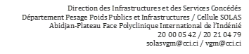

**SOMMAIRE**

**I.** **CONNEXION AU SITE WEB………………2**

**II.** **AUTHENTIFICATION DE L'ADMINISTRATEUR………………………….2**

**III.** **LES RECHERCHES………………………………..4**

**1. Structure……………………………………….5**

**2. Pont…………………………………………….5**

**3. Tickets………………………………………….6**

**4. Cout…………………………………………….6**

**5. Facture………………………………………….6**

**6. Chargeurs………………………………………8**

**IV.** **PARAMETRES……………………………..............10**

**V**.**UTILISATEURS……………………………………..11**

1. **Statut…...………………………………………..11**
2. **Login……………………………………………..11**
3. **Nom ………………………………………...…...11**
4. **Ponts……………………………………………..11**
5. **Action…………………………………………….12**

**VI.** **MOT DE PASSE...………………………….............14**

**VII.** **DECONNEXION…………………………………..15**

# CONNEXION AU SITE WEB

A l’aide d’un ordinateur doté d’une connexion internet et d’un navigateur web (GOOGLE CHROME ou MOZILLA FIREFOX), accéder à la plateforme d'administration en tapant dans la barre de recherche, l’adresse «http://www.pesagecci.com/facturation/» ci-dessous :



# AUTHENTIFICATION DE L'ADMINISTRATEUR

Une fois la page d’accueil chargée, se connecter à la plateforme grâce aux informations d’identification (Nom d’utilisateur / mot de passe) qui ont été communiquées par l'administrateur de la plateforme FACTURATION.

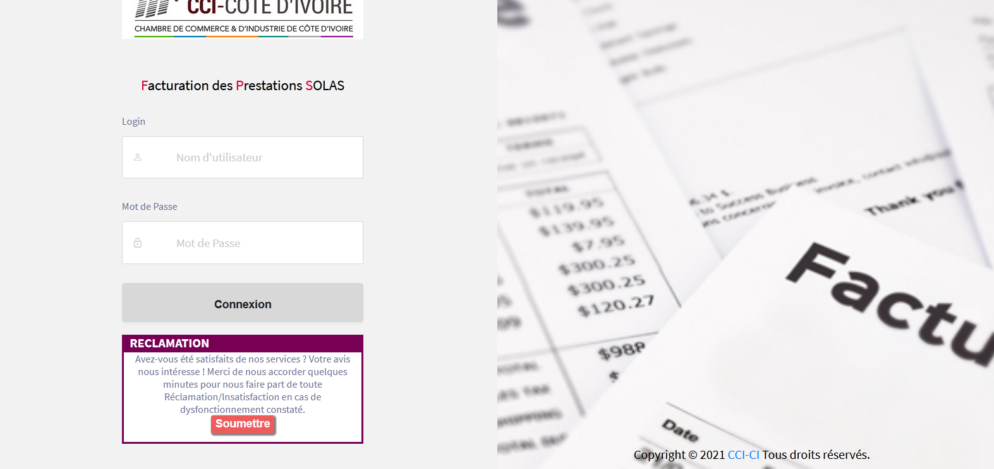

Suite à sa connexion à l'espace d'administration, l’utilisateur se voit normalement redirigé sur une page où il lui sera présenté la page d’accueil.

La page d’accueil est organisée comme suit :

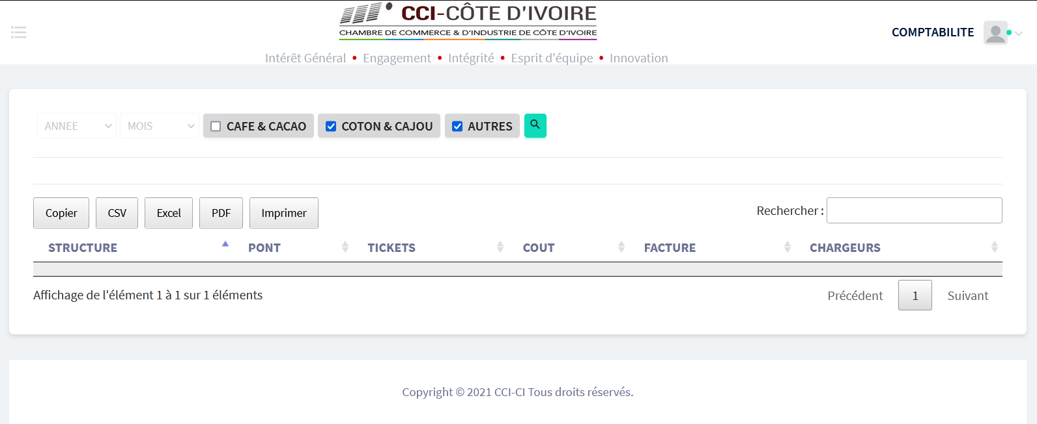

# LES RECHERCHES

Pour effectuer une recherche de facture il faut d’abord sélectionnez l’année dans le select suivant : puis à l’aide d’un autres select sélectionnez le mois ensuite a travers des différentes cases à cocher choisir les critères de recherche présentez comme suite : et enfin cliqué sur le bouton pour effectuer la recherche.









Au clique du bouton recherche on obtient le résultat suivant :

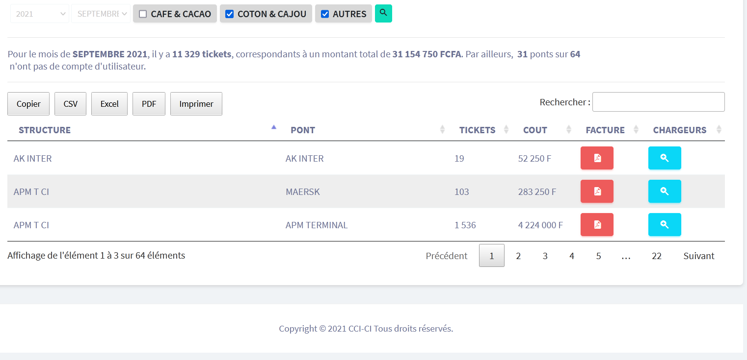

Pour la suite nous avons des boutons de couleur grise pouvant effectuer plusieurs taches avec aussi un input « **Rechercher »** présentez comme suite **:**



## COPIER

Le bouton copier sert à copier tous les éléments du tableau sous forme de texte.

## CSV et EXCEL

Le bouton csv et Excel permettent d’ouvrir ou enregistrez les éléments du tableau dans MICROSOFT EXCEL comme un fichier Excel.

## PDF

Le bouton PDF permet d’ouvrir ou enregistrez les éléments du tableau dans comme un fichier PDF.

## IMPRIMER

Le bouton Imprimer permet d’imprimer les éléments du tableau.

## RECHERCHER

Rechercher permet d’effectuer une recherche en fonction du mot qui seras insérez dans rechercher.

Juste après les boutons gris et l’onglet de recherche nous avons le un tableau qui comprend six colonnes qui sont :

**-STRUCTURE**

**-PONT**

**-TICKETS**

**-COUT**

**-FACTURE**

**-CHARGEURS**

Ce tableau sert à afficher les résultats de la recherche effectué ci-dessus (voir pages 3 première image).

## STRUCTURE

Dans la colonne **structure** nous avons le nom des différentes structures qui ont effectué des actions à l’année et au mois sélectionnez.

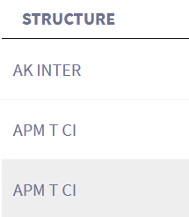

## PONT

Dans la colonne **pont** nous avons le nom des différents ponts qui ont effectué des actions à l’année et au mois sélectionnez.

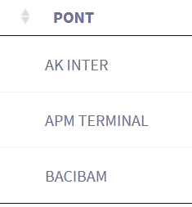

## TICKETS

Dans la colonne **tickets** nous avons la somme des différents tickets effectué l’année et le mois sélectionnez.

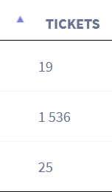

## COUT

Dans la colonne **cout** nous avons le cout total des tickets l’année et le mois sélectionnez.

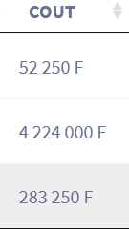

## FACTURE



C’est la colonne du tableau qui contient le bouton suivant :

Aux cliques du bouton il nous génère un fichier **PDF** de la facture de la structure.

Exemple :

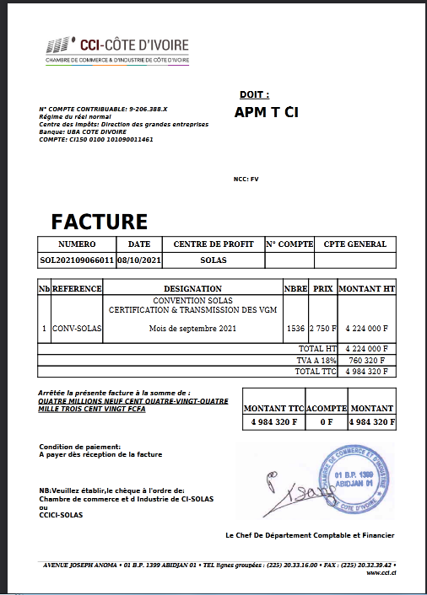

Ensuite de cette facture nous avons aussi la génération automatique de la liste des chargeurs, les nombres totaux des chargeurs et les nombres totaux des conteneurs présentez comme suite :

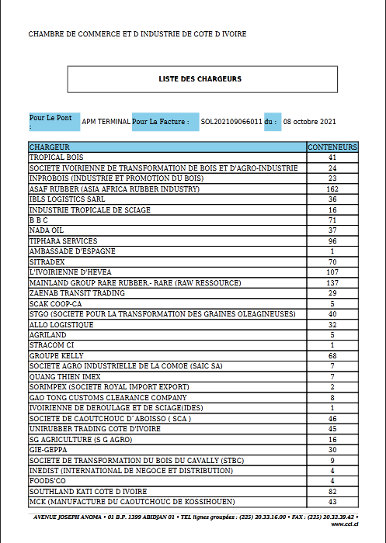

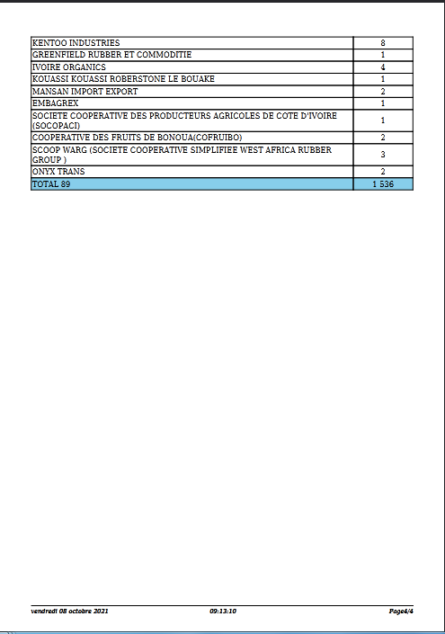

## CHARGEURS



C’est la colonne du tableau qui contient le bouton suivant :

Aux cliques du bouton un pop-up s’ouvre contenants un tableau de 4 colonnes (NOM, TICKETS, COUT, DETAILS) qui permet d’avoir les noms des différents chargeurs les nombres des tickets de ces chargeurs le cout de ces chargeurs par chargeur et enfin le détail du chargeur concerné. Exemple :

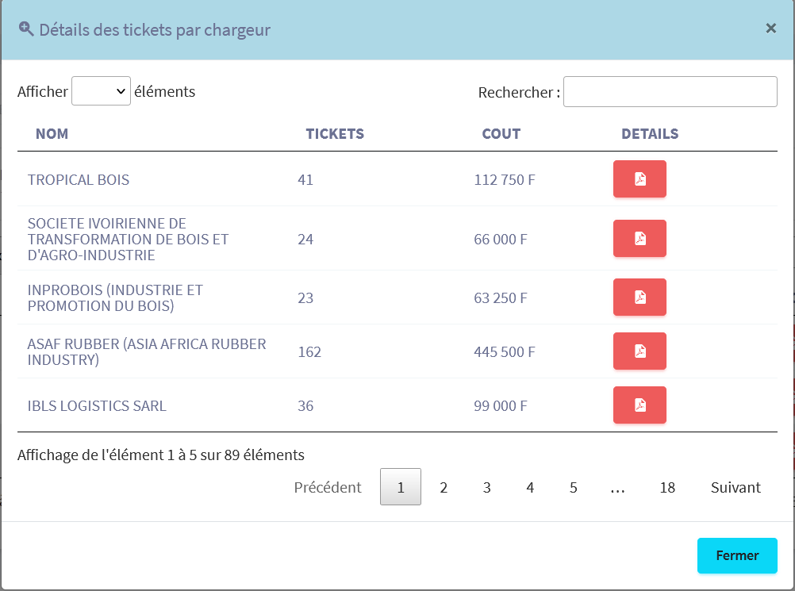



La colonne DETAILS contient le bouton suivant :

Aux cliques du bouton il nous génère un fichier **PDF** de la liste des pesées du chargeur en question. Exemple :

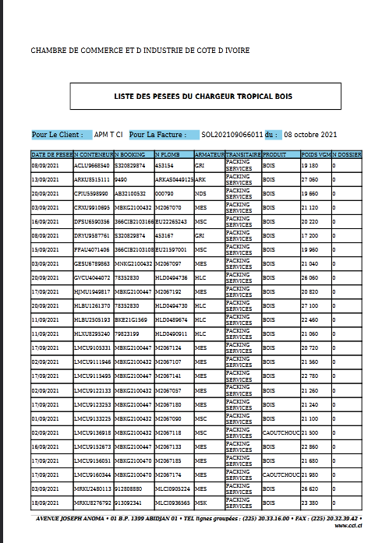

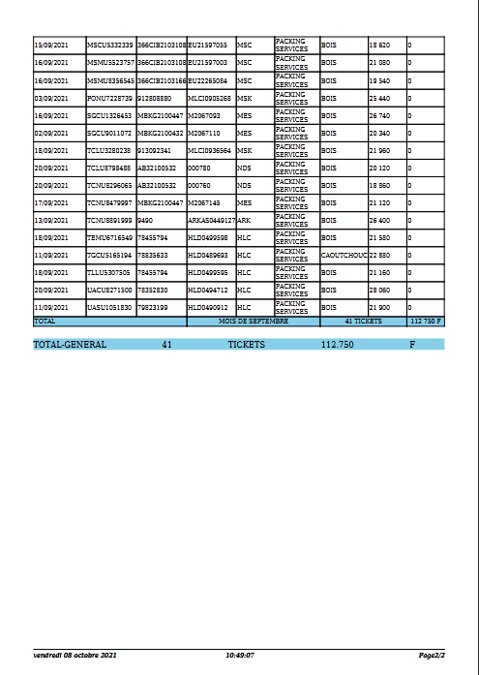

# PARAMETRES

Situer sur l’entête du menu principales paramètres est caché derrière l’identifiant connecté présenté ainsi :

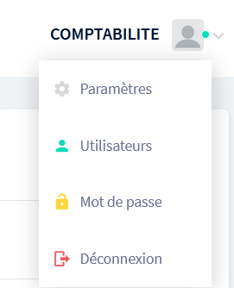

Paramètres nous permet de modifier les données de l’application.

Lorsqu’on clique sur **paramètres** on obtient le résultat suivant :

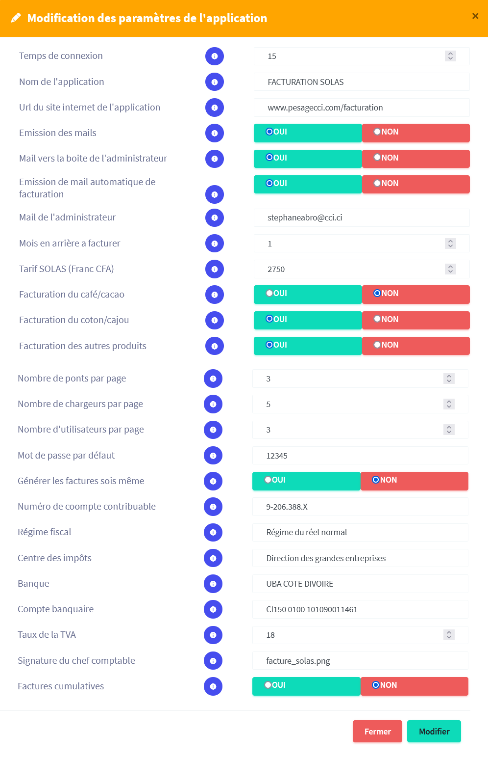

# UTILISATEURS

Tout comme paramètres utilisateur a le même emplacement.

Lorsqu’on clique sur utilisateur nous avons l’affichage d’un pop-up contenants un tableau de cinq colonnes (STATUT, LOGIN, NOM, PONTS, ACTION).

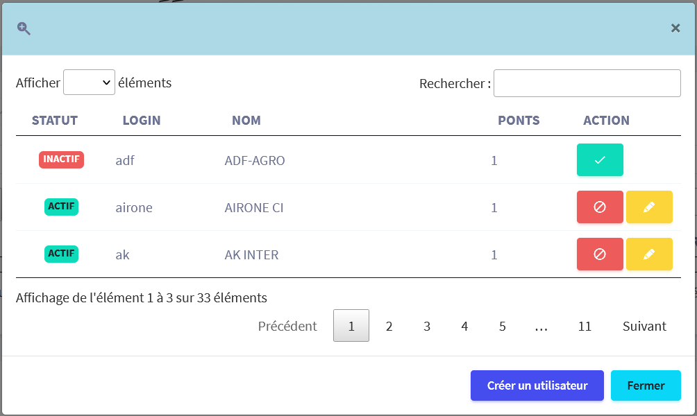

## Statut

C’est l’élément du tableau qui montre si les différents utilisateurs sont actifs ou inactif (ACTIF, INACTIF).

## Login

C’est la colonne du tableau qui affiche les login de tous les utilisateurs dans la base de données.

## Nom

C’est l’élément du tableau qui affiche tous les noms dans base de données.

## Ponts

C’est la colonne du tableau qui affiche le nombre de ponts de chaque utilisateur.

## Action



C’est l’élément du tableau qui contient les boutons. Le bouton suivant : permet d’activer un utilisateur inactif, aux clique du bouton un pop-up s’ouvre demandant si on veut vraiment activer cette utilisateur si oui il sera activer sinon il restera désactivé.

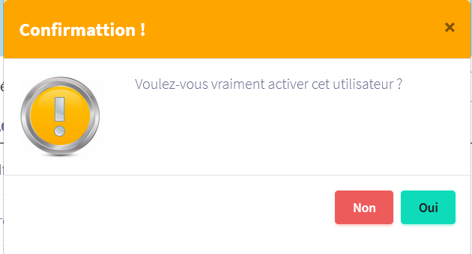

De plus nous avons Le bouton suivant : qui permet de désactiver un utilisateur actif, aux cliques du bouton un pop-up s’ouvre demandant si vous voulez vraiment désactiver cet utilisateur si oui il sera désactivé sinon il restera actif.



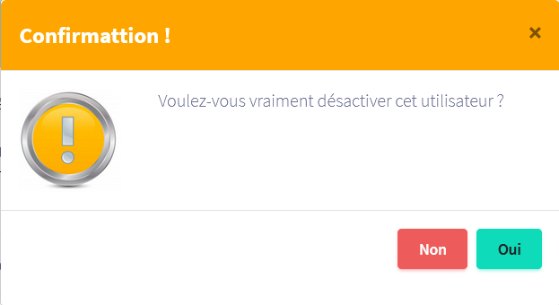

Enfin nous avons le dernier bouton qui est : qui permet de modifier les informations de l’utilisateur.



Aux cliques du bouton un pop-up s’ouvre avec les données de l’utilisateur qui pourra êtres modifié.

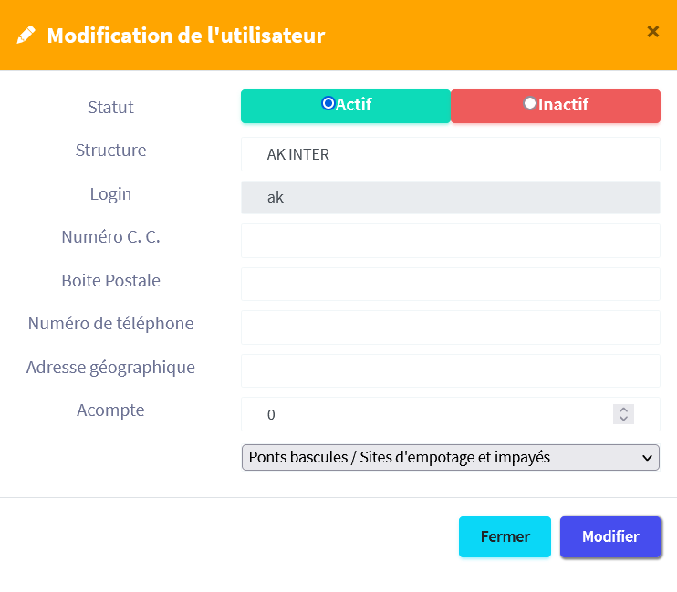

# MOT DE PASSE

# Tout comme paramètres et utilisateur mot de passe a le même emplacement.

Lorsqu’on clique sur mot de passe nous avons l’affichage d’un pop-up contenants deux inputs qui vous demande de rentré le nouveau mot de passe.

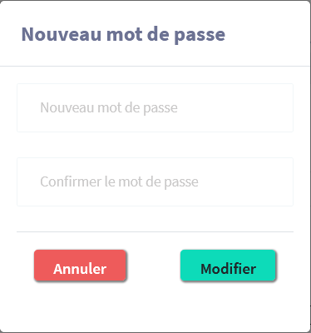

# DECONNEXION

L'administrateur se déconnecte de l’application en cliquant sur déconnexion

